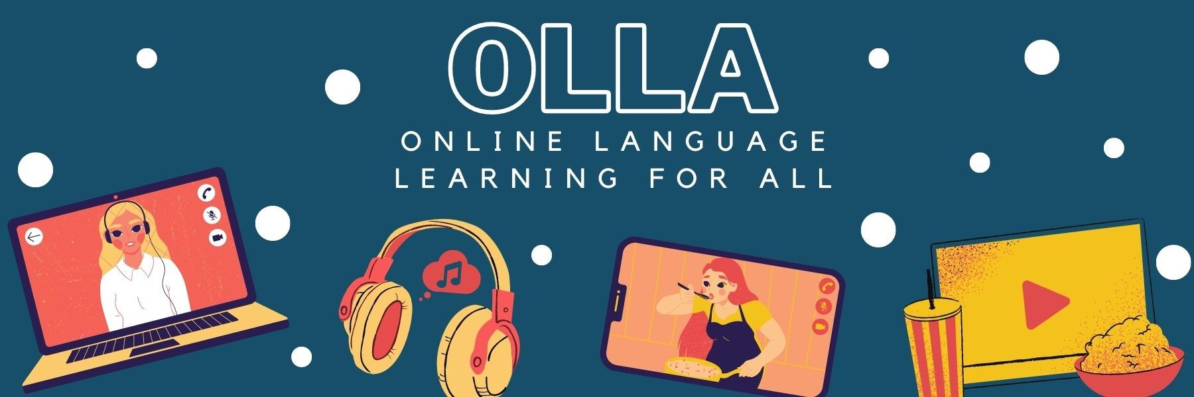

Words to know when viewing: Pssst! Lachen erlaubt - dein Besuch im GNM

Are you allowed to laugh in a museum? Watch this video to find out!

willkommen = welcome
germanisch = Germanic
warum habe ich…geflüstert? = why did I whisper?
wertvoll = valuable
unauffällig = inconspicuous (doesn’t stand out)
flüstern = to whisper
auseinandersetzen = to engage with
wenn euch etwas…ungewöhnliches auffällt = when you notice something unusual
Gemälde = paintings
Blumen = flowers
heranrücken = to move closer
Truthühner = turkeys
Besonderheiten = features

